1. Ścieżka edukacyjna
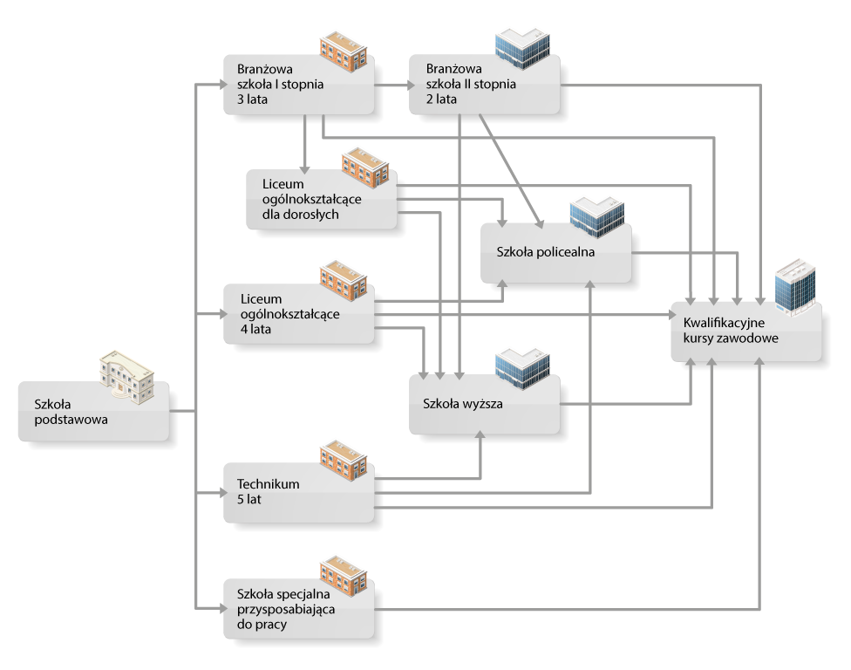
2. Multimedia dla ucznia i rodzica
a. Kilka słów o szkolnictwie
- filmy o zawodach http://doradztwo.ore.edu.pl/filmy-o-zawodach/
- drogi zawodowe http://doradztwo.ore.edu.pl/cykl-filmow-drogi-zawodowe/
- wybór szkoły i zawodu http://doradztwo.ore.edu.pl/filmy-animowane-o-wyborze-szkoly-i-zawodu
- mapa karier https://mapakarier.org/#/map?_k=u158e9
b. Wyszukiwarki zawodów i kierunków studiów

- wyszukiwarka zawodów http://doradztwo.ore.edu.pl/wybieram-zawod/
- katalog zawodów – wybieram zawód http://www.wybieramzawod.pl/testy-i-materialy
- opis grup zawodowych http://www.koweziu.edu.pl/wybor-zawodu
- wybieram studia http://wybierzstudia.nauka.gov.pl/pages/about/mature-exams-register
- wybieram studia https://kierunki-studiow.dlamaturzysty.info/serwis.php?s=3164
- Kalkulator punktów https://takzdam.pl/kalkulator-punktow/ tu znajdziesz również:
- 10 sposobów na lepszy wynik;
- kiedy zacząc się uczyć do egzaminu;
- Jak się uczyć efektywnie?;
- Techniki zapamiętywania.

c. Testy i ćwiczenia diagnostyczne
- testy diagnostyczne http://rpz.pceluban.pl/?page_id=16588test
- moje zainteresowania a kierunek studiów https://mlodziwlodzi.pl/kompetencjometr/test
- wybieram zawód http://www.wybieramzawod.pl/testy-i-materialy
- test przedsiębiorczości http://www.e-zamek.pl/
- test Labirynt zawodów https://progra.pl/labirynt-zawodow/
- gra Klocki kariery – planowanie kariery https://tiny.pl/7qhft
- test osobowości https://www.16personalities.com/pl
- Kwestionariusz inteligencji wielorakiej → tutaj
- Test talentów → tutaj
- Vademecum talentu → tutaj
- Test osobowości → tutaj
- masz POTENCJAŁ https://tiny.pl/7ghmh
- Ruletka i ćwiczenia dla ucznia https://tiny.pl/7cnlx
- Test WOPZ http://test.wybierz-zawod.eu/quiz.php

d. Vademecum dla rodzica i nauczyciela
- opis 600 zawodów www.mapakarier.org
- „Jak pomóc dziecku w wyborach edukacyjno-zawodowych?”: https://youtu.be/-PZK__nseeI
- „5 rzeczy, o których warto pamiętać, rozmawiając z dzieckiem o ścieżce edukacyjno-zawodowej”: https://bit.ly/2PoVg74
- doradztwo inaczej Polskie Radio Dzieciom: https://bit.ly/3kaCPRM
- YouTube i podcasty w doradztwie zawodowym https://bit.ly/35AvioJ
- TED inspiruje: https://bit.ly/39W03Xn
- materiały dla ucznia, rodzica i doradcy https://www.perspektywy3d.pl/pobierz.html
- e.podręcznik Doradcy zawodowego
https://epodreczniki.pl/a/preorientacja-i-orientacja-zawodowa/DpQ1p1wjh
https://epodreczniki.pl/a/klasy-vii-i-viii-szkol-podstawowych/DycT9ipQk
https://epodreczniki.pl/a/szkoly-ponadpodstawowe-i-osoby-dorosle/Dufy8xL1B
- kolorowanka Akademia Krasnala Zawodowca http://www.cwrkdiz.kalisz.pl/images//kolorowanka_o_zawodach_online.pdf
- gra zawody przyszłości https://tiny.pl/7l75s
- masz POTENCJAŁ https://tiny.pl/7ghmh
- materiały dla nauczycieli https://tiny.pl/7l75l
- do Kariery https://tiny.pl/7l75v
- EIPD https://tiny.pl/7l75b
- Ruletka i ćwiczenia dla ucznia https://tiny.pl/7cnlx
- Kompetencje miękkie https://tiny.pl/7lfll
- Doradztwo dla najmłodszych poznajemy zawody https://abc.tvp.pl/19256593/kulisy-czyli-blekitek-poznaje-zawody
- Gry i zabawy integracyjne https://kursy.cdw.edu.pl/pobierz-materialy-do-pracy-z-grupami/
- Samoopis https://tiny.pl/74dkd

